Hvor skal vindmøllerne være?

Formål: At undersøge vindhastigheder og ruhedsklasse ved Bulbjerg og Aggersund for at undersøge, hvor en vindmølle vil kunne producere mest strøm
Teori: Du skal komme ind på følgende: Årsager til at bruge vind som energikilde, ruhedsklasse, vindressourcen ud fra vindressourcekort, planlægningen af vindmøller, begrænsningen ved vindmøller
Hypotese: Hvor forventer du at kunne finde den bedste placering af en vindmølle?
Materialer: Kompas og anemometer (vindhastighedsmåler), kort over området, notatpapir
Fremgangsmåde:
Feltobservationer:
- Find det sted i området med den laveste ruhedsklasse; notér højdeforhold og vurdering af ruhedsklasse samt afstand til bebyggelse – dokumentér med billeder
- Find det højeste sted i landskabet; noter højdeforhold og vurdering af ruhedsklasse samt afstand til bebyggelse – dokumentér med billeder
Feltmålinger:
- Vælg 10 målepunkter – både på stranden og på klinten
- Ved hvert punkt registreres vindretningen med kompasset; noter resultatet i skemaet
- Ved hvert punkt registreres vindhastigheden med anemometret; hold anemometret så højt som muligt pegende mod vinden, og noter resultatet i skemaet
- Ved hvert punkt registreres koordinaterne (fra kompas på smartphone) og placeringen noteres på kortet
- Gentag målingen, så du har 2 for samme sted

Bulbjerg:
Målestation: | Vindretning: | Vindhastighed 1: | Vindhastighed 2: | Koordinater:
1
2
3
4
5
6
7
8
9
10

Aggersund:
Målestation: | Vindretning: | Vindhastighed 1: | Vindhastighed 2: | Koordinater:
1
2
3
4
5
6
7
8
9
10

Andre undersøgelser:
På Vejr fra DMI skal du finde en vejrudsigt for feltturen og indsætte et screenshot deraf
Resultatbehandling:
- Brug Google Earth og find Bulbjerg på kortet; indsæt dine 10 målepunkter ud fra dine koordinater
- Marker på kortet hvor du målte den højeste og laveste vindhastighed
- Marker på kortet hvor det højeste punkt var (brug evt. google earth´s højdeangivelser)
- Marker på kortet hvor den laveste ruhedsklasse er
- Ud fra disse undersøgelser skal du nu vælge det bedste sted til en vindmølle
- Undersøg hvor langt der er fra stedet og til nærmeste bebyggelse
- Udregn hvor stor vindmøllen må være (vindmøllen må være ¼ så høj, som der er afstand til bygninger)
- Gentag for Aggersund
- Find Golfparken på Google Earth
- Undersøg hvor høj en vindmølle der maksimalt må placeres her
Diskussion:
- Hvilken ruhedsklasse vil du vurdere landskabet til, der hvor vindmøllen er placeret, både for Aggersund, Bulbjerg og Golfparken?
- Hvad betyder ruheden for energiindholdet i vinden?
- Brug vindressourcekortet – hvor meget energi er der i vinden generelt på den valgte lokalitet for en vindmølle af den højde?
- Dagens målinger: hvordan var vejrforholdene på forsøgsdagen og hvilket data-grundlag har du brug for, for at kunne finde ud af om det er en god lokalitet for vindmøller?
- Hvorfor er det vigtigt at have vindressourcekort fra forskellige højder?
- Hvor i Danmark vil det være bedst at placere vindmøller, hvis man kun skal se på energiproduktionen?
- Hvorfor placerer man ikke alle vindmøller der? Hvorfor ønskes fx både placeringer såsom Bulbjerg (kyst) og Aggersund (mere inde i landet)?
- Vurdér de to lokaliteter i bilagene – hvilke forskelle er der? Hvordan kan man ud fra tallene i bilag 1 og 2 vurdere det bedste sted til en vindmølle?
- Nye vindmøller må ikke placeres alene, men placeres typisk i grupper á 4-6, og skal stå i et let genkendeligt mønster (firkant fx firkant eller linje). Kan det lade sig gøre på din lokalitet?
- Vurdér jeres vindmøller (både muligheden ved Bulbjerg og Golfparken): hvordan er deres mulige højde i forhold til nye vindmøller (fx de møller der blev fortalt om ved testcentret)? Er afstand eller andre forhold et problem på lokaliteterne?
- Hvilke andre forhold er det vigtigt at tage højde for, når det skal undersøges, om det er en god lokalitet for en vindmølle? Inddrag resultater fra denne undersøgelse VidenOmVind: Vindmøllenaboers opfattelse af genepåvirkninger
Konklusion:

Bilag 1:
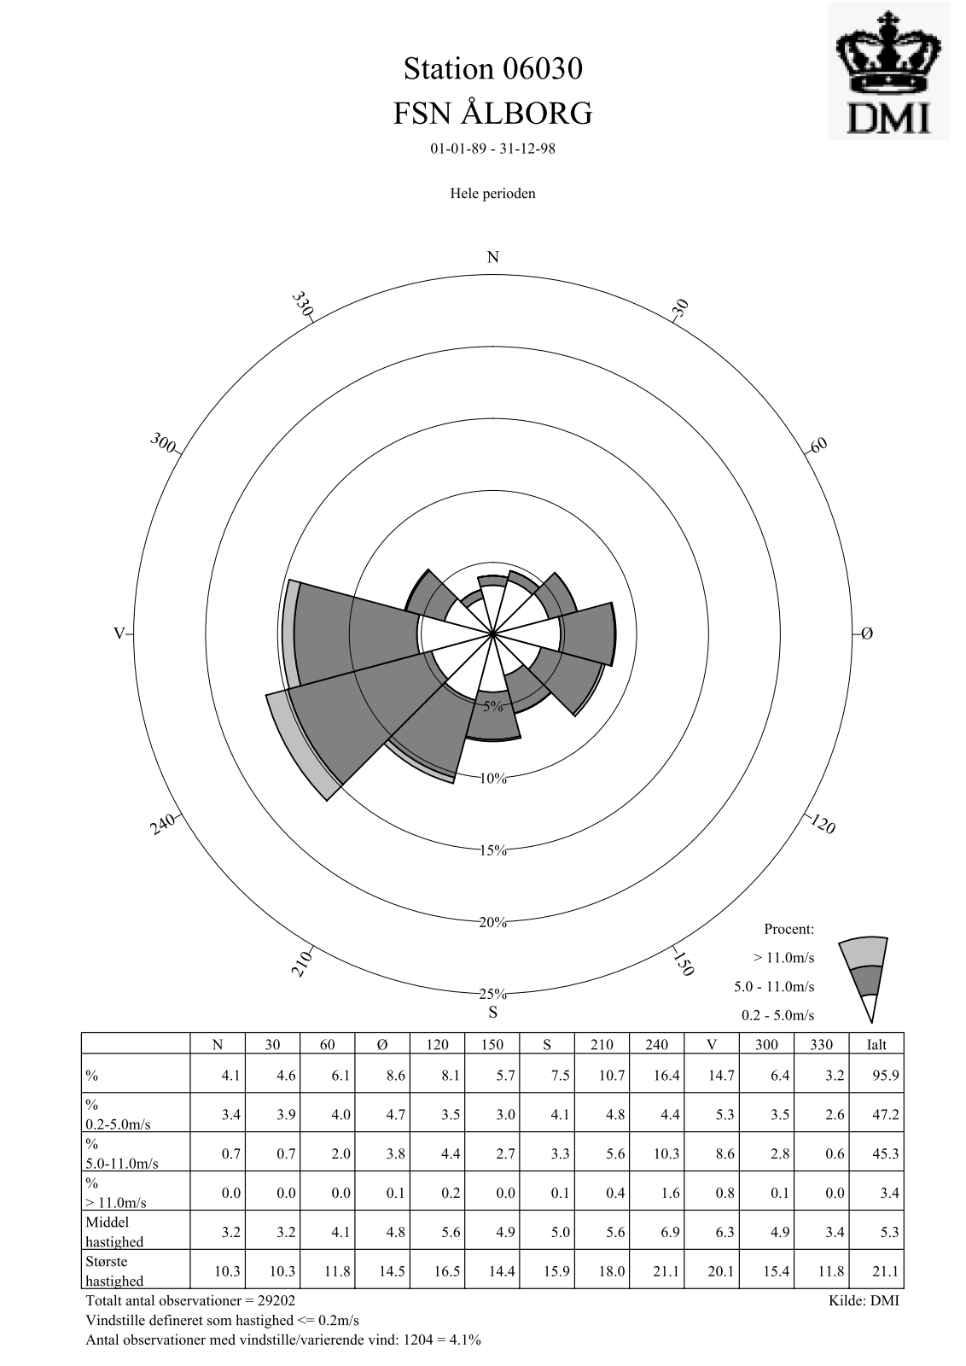
Bilag 2:
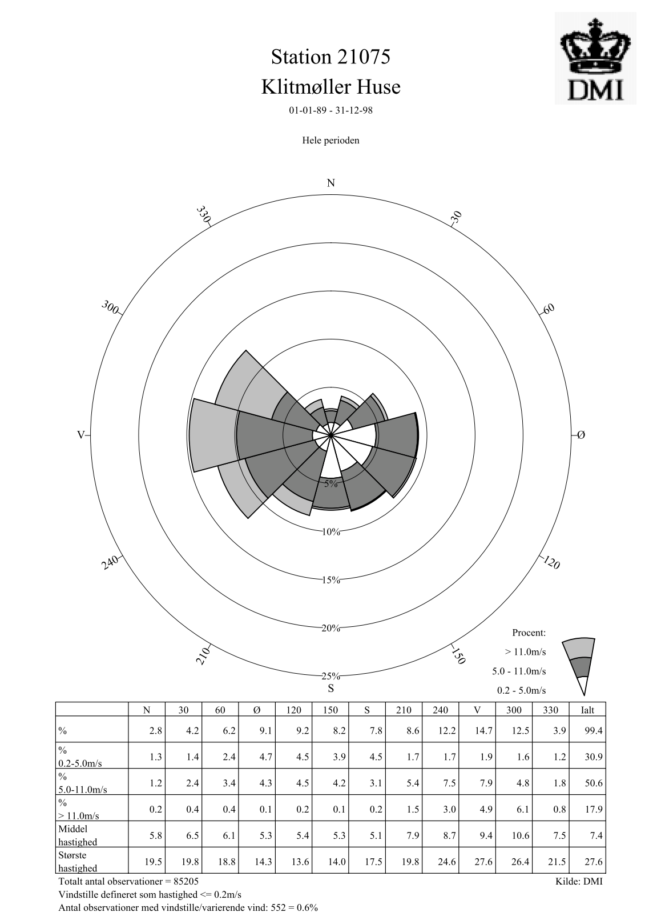

Bilag 3:
